Отчёт по лабораторной работе №4

Эмуляция и измерение задержек в глобальных сетях

Студент: Кузнецова София Вадимовна

Содержание

# Цель работы

Основной целью работы является знакомство с NETEM — инструментом для тестирования производительности приложений в виртуальной сети, а также получение навыков проведения интерактивного и воспроизводимого экспериментов по измерению задержки и её дрожания (jitter) в моделируемой сети в среде Mininet.

# Теоретическое введение

Mininet – это эмулятор компьютерной сети. Под компьютерной сетью подразумеваются простые компьютеры — хосты, коммутаторы, а так же OpenFlow-контроллеры. С помощью простейшего синтаксиса в примитивном интерпретаторе команд можно разворачивать сети из произвольного количества хостов, коммутаторов в различных топологиях и все это в рамках одной виртуальной машины(ВМ). На всех хостах можно изменять сетевую конфигурацию, пользоваться стандартными утилитами(ifconfig, ping) и даже получать доступ к терминалу. На коммутаторы можно добавлять различные правила и маршрутизировать трафик.

# Выполнение лабораторной работы

Запустим виртуальную среду с mininet. Из основной ОС подключимся к виртуальной машине. В виртуальной машине mininet при необходимости исправим права запуска X-соединения. Скопируем значение куки (MIT magic cookie) своего пользователя mininet в файл для пользователя root.

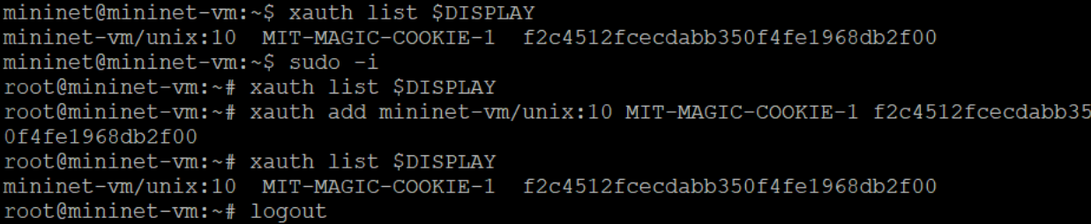

Исправление прав запуска X-соединения

Задайте простейшую топологию, состоящую из двух хостов и коммутатора с назначенной по умолчанию mininet сетью 10.0.0.0/8. После введения этой команды запустятся терминалы двух хостов, коммутатора и контроллера. Терминалы коммутатора и контроллера можно закрыть.

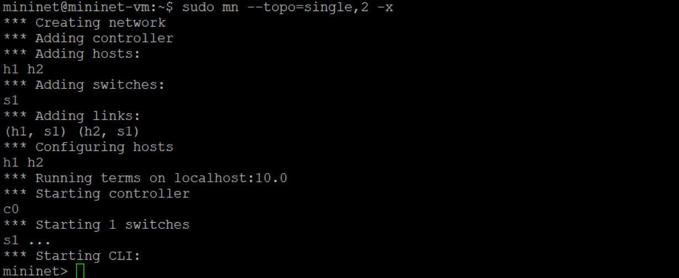

Простейшая топология

На хостах h1 и h2 введем команду ifconfig, чтобы отобразить информацию, относящуюся к их сетевым интерфейсам и назначенным им IP-адресам. В дальнейшем при работе с NETEM и командой tc будут использоваться интерфейсы h1-eth0 и h2-eth0.

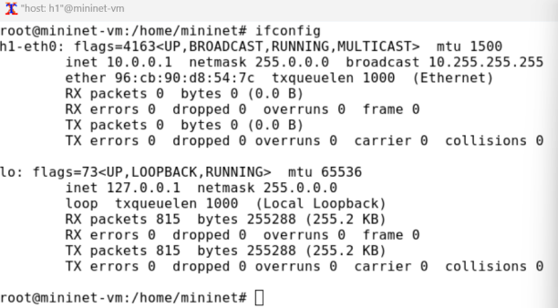

ifconfig на хостах h1

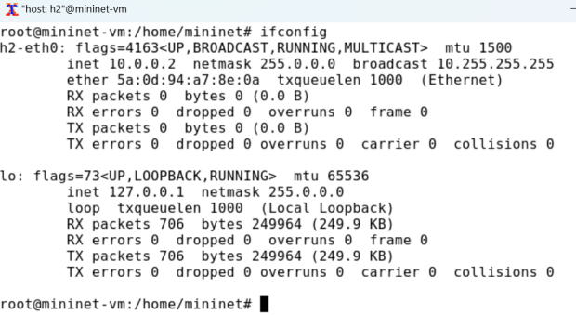

ifconfig на хостах h2

Проверим подключение между хостами h1 и h2 с помощью команды ping с параметром -c 6.

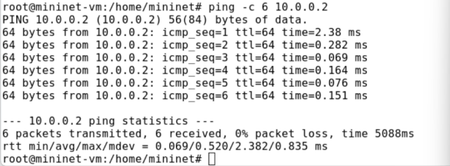

Проверка подключения между хостами

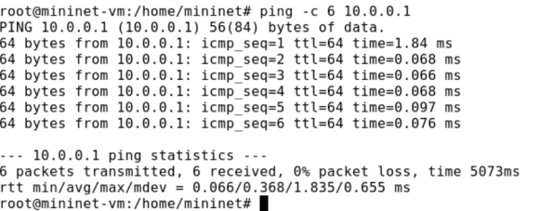

Проверка подключения между хостами

## Добавление/изменение задержки в эмулируемой глобальной сети

На хосте h1 добавим задержку в 100 мс к выходному интерфейсу.

sudo tc qdisc add dev h1-eth0 root netem delay 100ms

* sudo: выполнить команду с более высокими привилегиями;
* tc: вызвать управление трафиком Linux;
* qdisc: изменить дисциплину очередей сетевого планировщика;
* add: создать новое правило;
* dev h1-eth0: указать интерфейс, на котором будет применяться правило;
* netem: использовать эмулятор сети;
* delay 100ms: задержка ввода 100 мс. Проверим, что соединение от хоста h1 к хосту h2 имеет задержку 100 мс, используя команду ping с параметром -c 6 с хоста h1

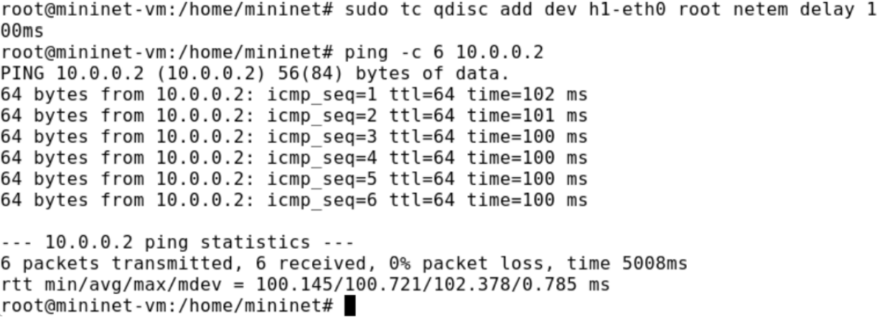

Добавление задержки в 100мс

Для эмуляции глобальной сети с двунаправленной задержкой необходимо к соответствующему интерфейсу на хосте h2 также добавим задержку в 100 миллисекунд.Проверим, что соединение между хостом h1 и хостом h2 имеет RTT в 200 мс (100 мс от хоста h1 к хосту h2 и 100 мс от хоста h2 к хосту h1), повторив команду ping с параметром -c 6 на терминале хоста h1.

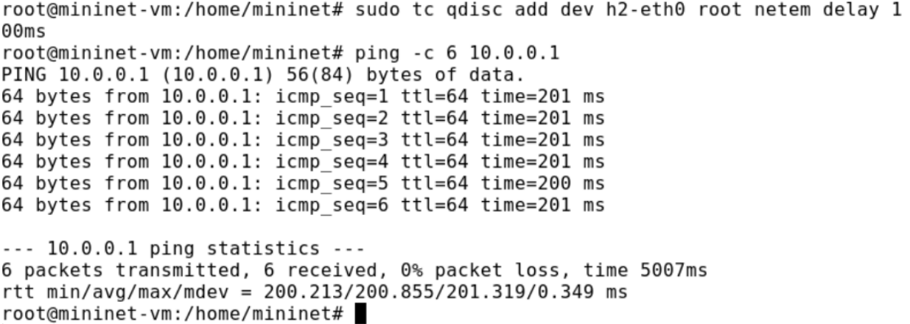

Двунаправленная задержка соединения

## Изменение задержки в эмулируемой глобальной сети

Изменим задержку со 100 мс до 50 мс для отправителя h1 и для получателя h2.Проверим, что соединение от хоста h1 к хосту h2 имеет задержку 100 мс, используя команду ping с параметром -c 6 с терминала хоста h1.

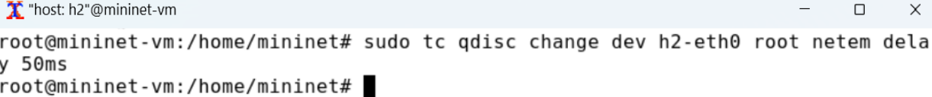

Изменение задержки на 50мс

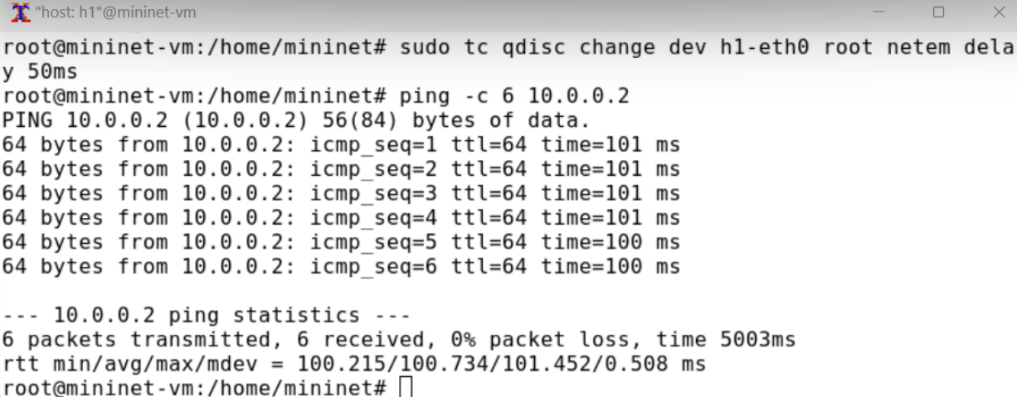

Изменение задержки на 50мс

## Восстановление исходных значений (удаление правил) задержки в эмулируемой глобальной сети

Восстановим конфигурацию по умолчанию, удалив все правила, применённые к сетевому планировщику соответствующего интерфейса для отправителя h1 и для получателя h2. Проверим, что соединение между хостом h1 и хостом h2 не имеет явно установленной задержки, используя команду ping с параметром -c 6 с терминала хоста h1.

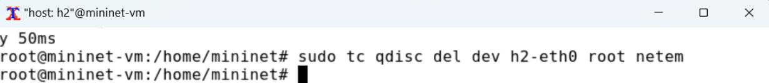

Восстановление исходных значений задержки

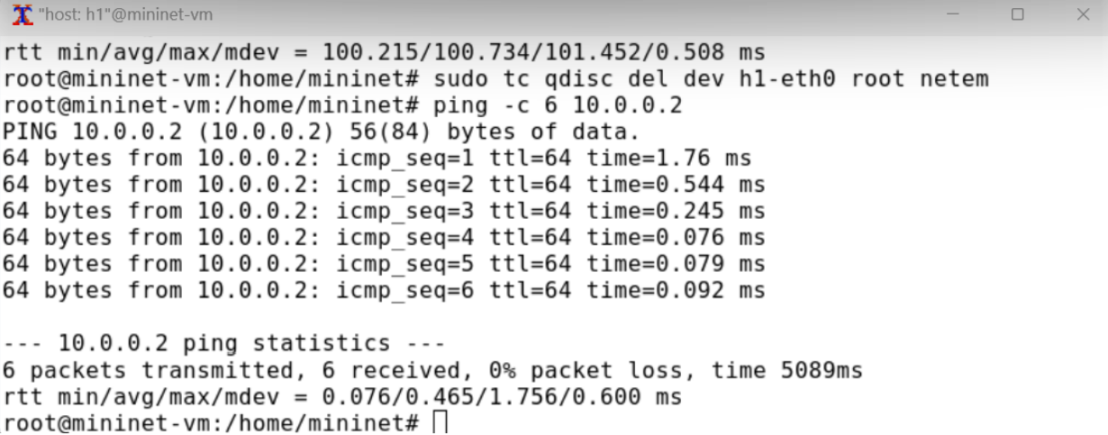

Восстановление исходных значений задержки

## Добавление значения дрожания задержки в интерфейс подключения к эмулируемой глобальной сети

Добавим на узле h1 задержку в 100 мс со случайным отклонением 10 мс. Проверим, что соединение от хоста h1 к хосту h2 имеет задержку 100 мс со случайным отклонением ±10 мс, используя в терминале хоста h1 командуping с параметром -c 6. Восстановим конфигурацию интерфейса по умолчанию на узле h1.

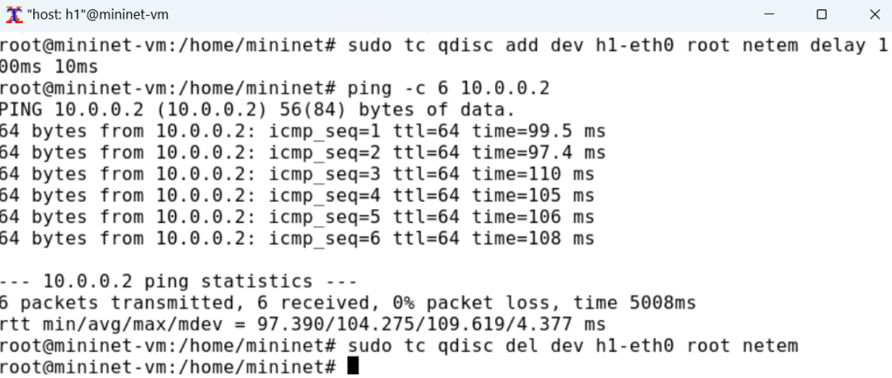

Добавление значения дрожания задержки в интерфейс подключения

## Добавление значения корреляции для джиттера и задержки в интерфейс подключения к эмулируемой глобальной сети

Добавим на интерфейсе хоста h1 задержку в 100 мс с вариацией ±10 мс и значением корреляции в 25%. Убедимся, что все пакеты, покидающие устройство h1 на интерфейсе h1-eth0, будут иметь время задержки 100 мс со случайным отклонением ±10 мс, при этом время передачи следующего пакета зависит от предыдущего значения на 25%. Используем для этого в терминале хоста h1 команду ping с параметром -c 20. Восстановим конфигурацию интерфейса по умолчанию на узле h1.

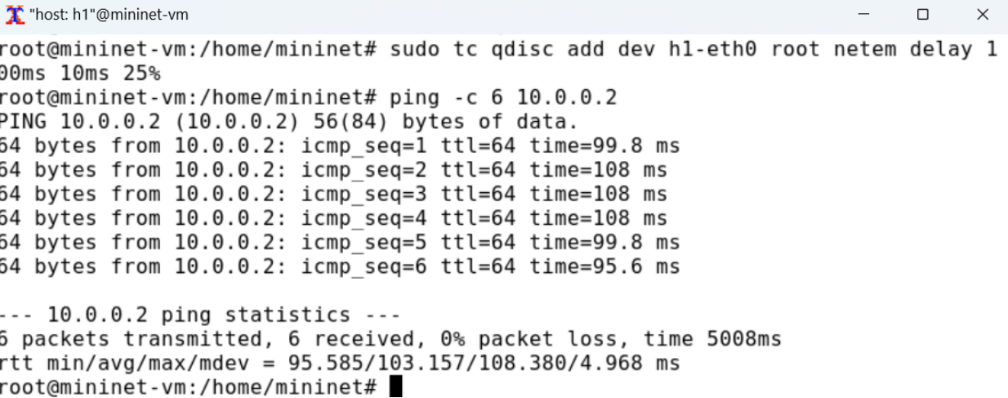

Добавление значения корреляции для джиттера и задержки в интерфейс подключения

## Распределение задержки в интерфейсе подключения к эмулируемой глобальной сети

Зададим нормальное распределение задержки на узле h1 в эмулируемой сети. Убедимся, что все пакеты, покидающие хост h1 на интерфейсе h1-eth0, будут иметь время задержки, которое распределено в диапазоне 100 мс ±20 мс. Используем для этого команду ping на терминале хоста h1 с параметром -c 10. Восстановим конфигурацию интерфейса по умолчанию на узле h1. Завершим работу mininet в интерактивном режиме.

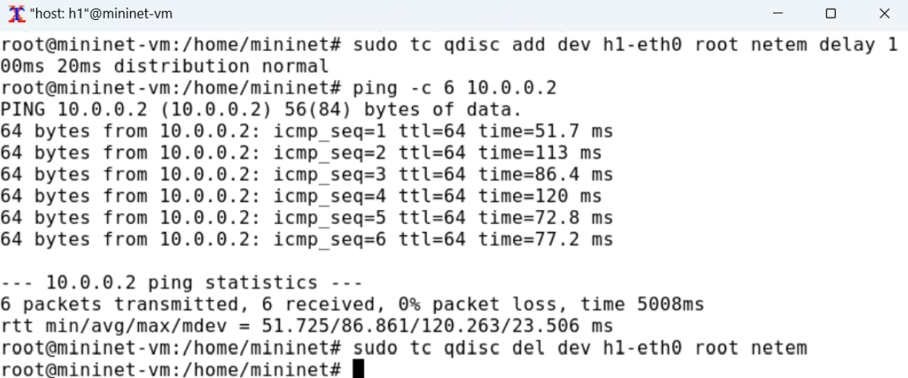

Распределение задержки в интерфейсе подключения

## Воспроизведение экспериментов. Добавление задержки для интерфейса, подключающегося к эмулируемой глобальной сети

С помощью API Mininet воспроизведем эксперимент по добавлению задержки для интерфейса хоста, подключающегося к эмулируемой глобальной сети. В виртуальной среде mininet в своём рабочем каталоге с проектами создадим каталог simple-delay и перейдем в него. Создадим скрипт для эксперимента lab_netem_i.py:

1 #!/usr/bin/env python  
2  
  
3 """  
4 Simple experiment.  
5 Output: ping.dat  
  
6 """  
7  
8 from mininet.net import Mininet  
9 from mininet.node import Controller  
  
10 from mininet.cli import CLI  
11 from mininet.log import setLogLevel, info  
  
12 import time  
13  
  
14 def emptyNet():  
  
15  
16 "Create an empty network and add nodes to it."  
  
17  
18 net = Mininet( controller=Controller, waitConnected=True )  
  
19  
20 info( '*** Adding controller\n' )  
21 net.addController( 'c0' )  
  
22  
23 info( '*** Adding hosts\n' )  
24 h1 = net.addHost( 'h1', ip='10.0.0.1' )  
  
25 h2 = net.addHost( 'h2', ip='10.0.0.2' )  
26  
27 info( '*** Adding switch\n' )  
  
28 s1 = net.addSwitch( 's1' )  
29  
30 info( '*** Creating links\n' )  
  
31 net.addLink( h1, s1 )  
32 net.addLink( h2, s1 )  
33  
  
34 info( '*** Starting network\n')  
35 net.start()  
36  
37 info( '*** Set delay\n')  
38 h1.cmdPrint( 'tc qdisc add dev h1-eth0 root netem delay 100ms' )  
39 h2.cmdPrint( 'tc qdisc add dev h2-eth0 root netem delay 100ms' )  
  
40  
41 time.sleep(10) # Wait 10 seconds  
42  
  
43 info( '*** Ping\n')  
44 h1.cmdPrint( 'ping -c 100', h2.IP(), '| grep "time=" | awk \'{print $5, $7}\' | sed -e \'s/time=//g\' -e \'s/icmp_seq=//g\' > ping.dat' )  
45  
  
46 info( '*** Stopping network' )  
47 net.stop()  
  
48  
49 if __name__ == '__main__':  
50 setLogLevel( 'info' )  
  
51 emptyNet()

Создаём скрипт для визуализации ping_plot результатов эксперимента.

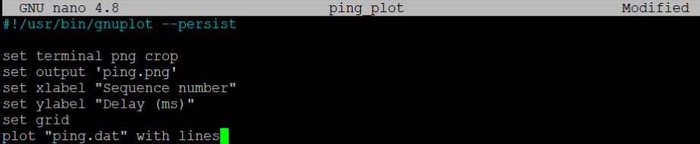

Скрипт для визуализации ping_plot

Зададим права доступа к файлу скрипта: chmod +x ping_plot. Создадим Makefile для управления процессом проведения эксперимента.

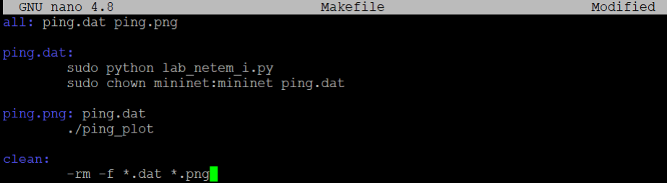

Makefile для управления процессом проведения эксперимента

Выполним эксперимент. Продемонстрируем построенный в результате выполнения скриптов график.

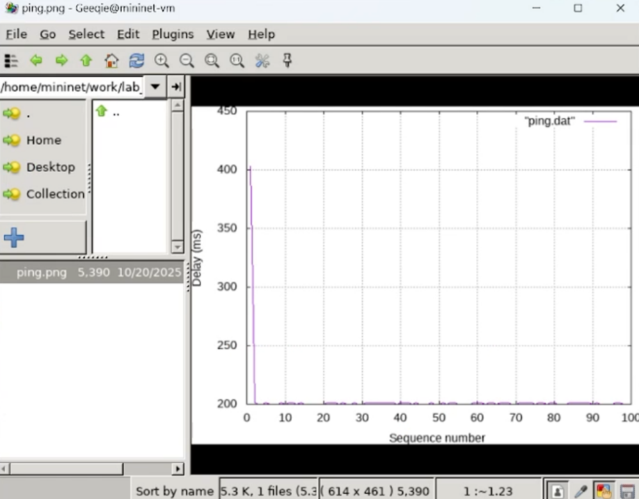

Результат выполнения скриптов

Из файла ping.dat удалим первую строку и заново постройте график. Продемонстрируем построенный в результате график.

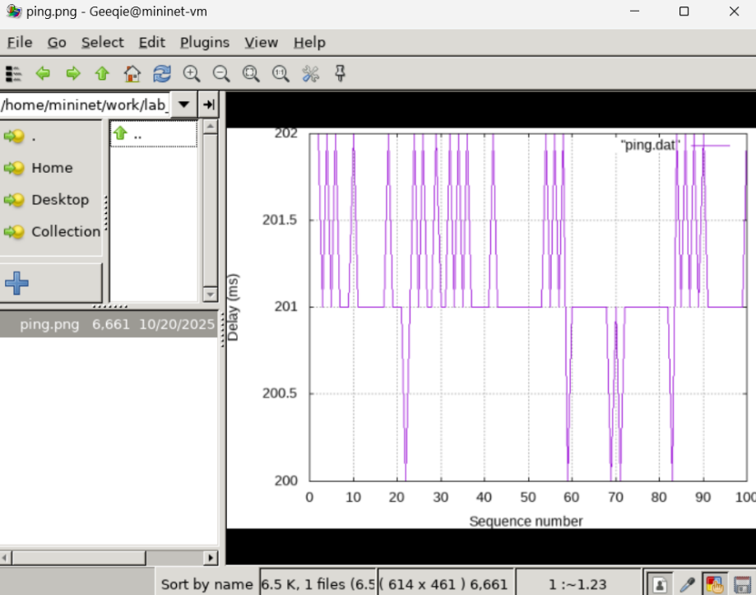

Результат выполнения скриптов

Разработайте скрипт для вычисления на основе данных файла ping.dat минимального, среднего, максимального и стандартного отклонения времени приёма-передачи.

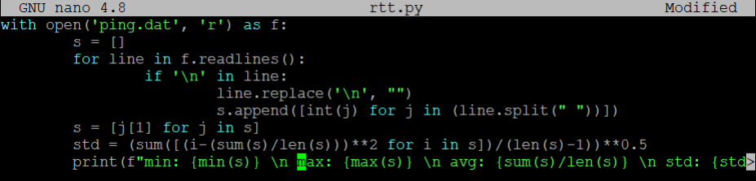

Cкрипт rtt.py

Добавим правило запуска скрипта в Makefile.

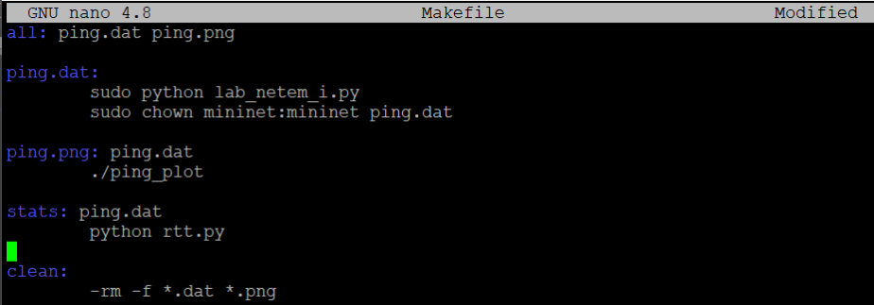

Добавление правила запуска скрипта в Makefile

Продемонстрируем работу скрипта с выводом значений на экран или в отдельный файл.

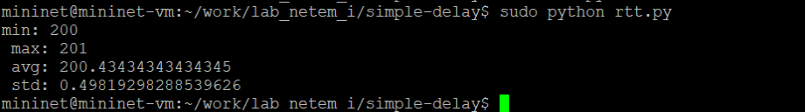

Результат работы скрипта rtt.py

Очистим каталог от результатов проведения экспериментов.

## Самостоятельная работа

Самостоятельно реализуем воспроизводимые эксперименты по изменению задержки, джиттера, значения корреляции для джиттера и задержки, распределения времени задержки в эмулируемой глобальной сети. Построим графики. Вычислим минимальное, среднее, максимальное и стандартное отклонение времени приёма-передачи для каждого случая.

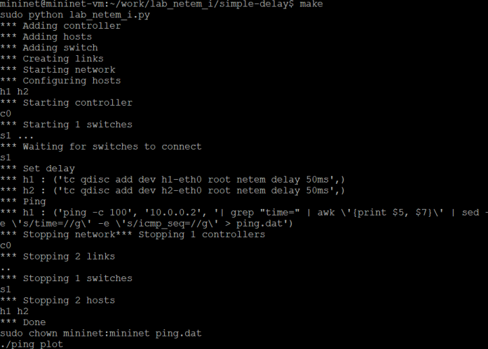

Воспроизводимый эксперимент по изменению задержки

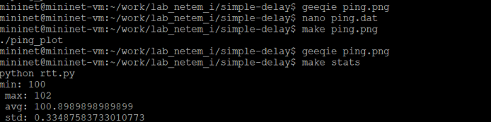

Воспроизводимый эксперимент по изменению задержки

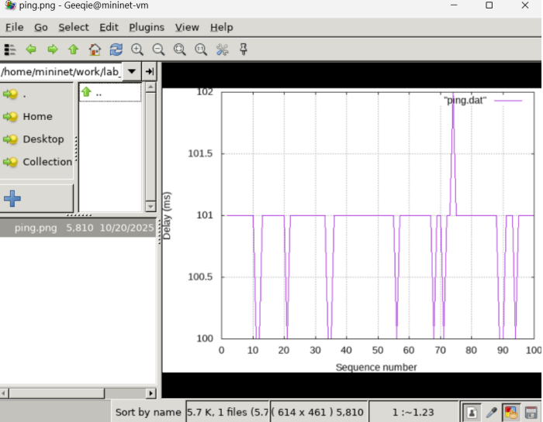

Просмотр графика

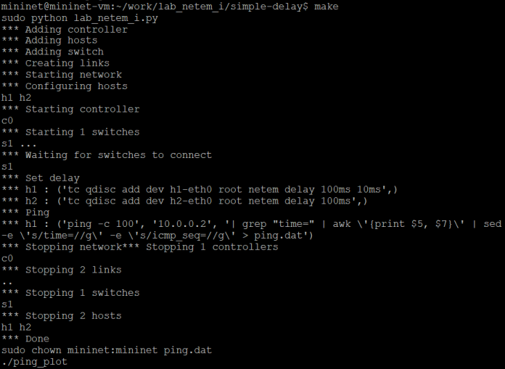

Воспроизводимый эксперимент по изменению задержки

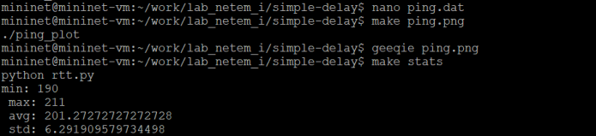

Воспроизводимый эксперимент по изменению задержки

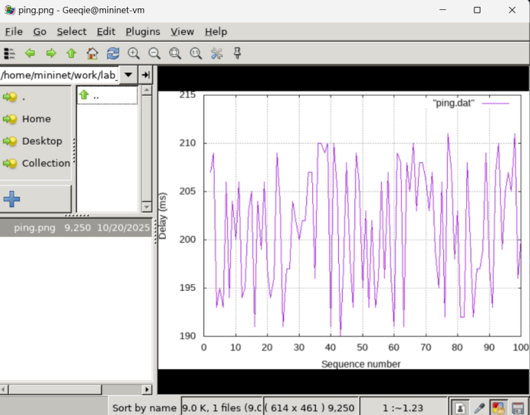

Просмотр графика

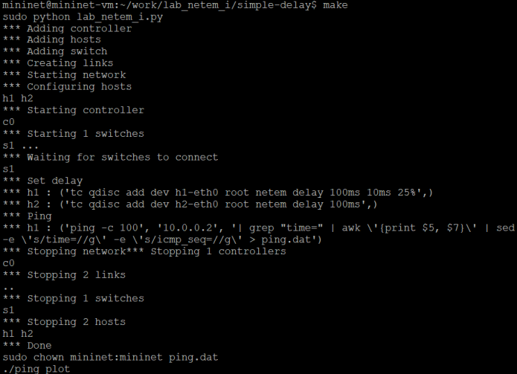

Воспроизводимый эксперимент по изменению задержки

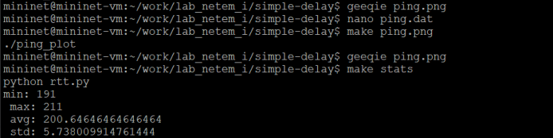

Воспроизводимый эксперимент по изменению задержки

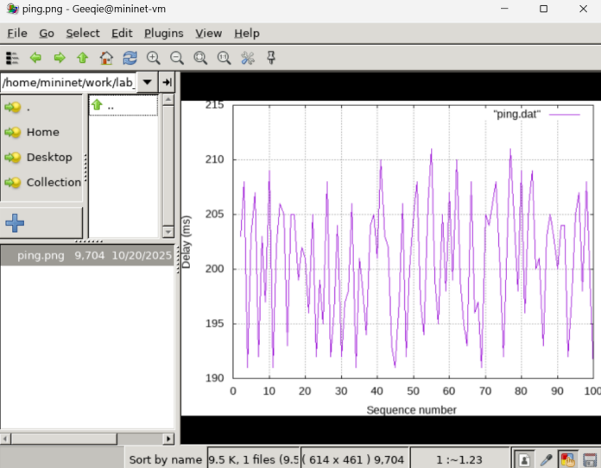

Просмотр графика

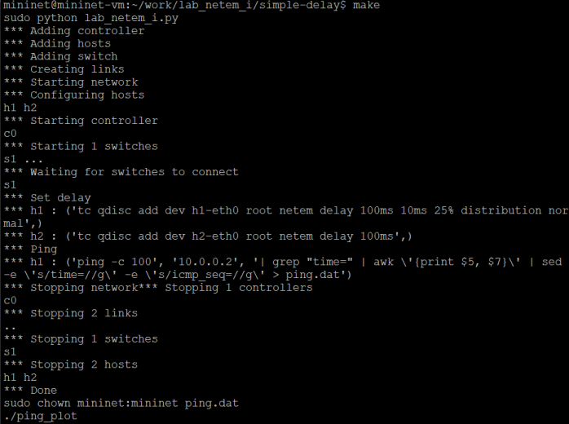

Воспроизводимый эксперимент по изменению задержки

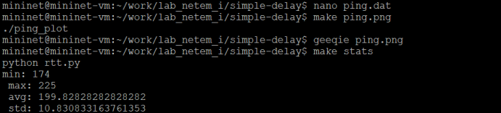

Воспроизводимый эксперимент по изменению задержки

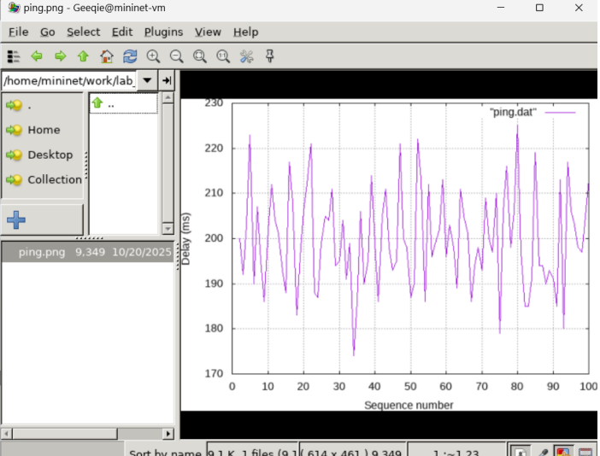

Просмотр графика

# Выводы

В результате выполнения данной лабораторной работы я познакомилась с NETEM – инструментом для тестирования производительности приложений в виртуальной сети, а также получила навыки проведения интерактивного и воспроизводимого экспериментов по измерению задержки и её дрожания (jitter) в моделируемой сети в среде Mininet.